# **Exemple Cas d'utilisation DSDM**

1. **Les Rôles** : La méthode DSDM utilise également une série de rôles clés, tels que
2. Le responsable de projet (Project Manager) : Dans notre cas est représentée par les professeurs :
3. Dr: Sidi Cheik
4. Dr: Fatimetou Elmoustapha Med Saleck
5. Dr: EL-bennany Med Mahmoud
6. Dr: Abderrahman
7. Le responsable du produit (Product Manager) : Dans notre cas est représentée par les professeurs :
   * Dr: Sidi Cheik
   * Dr: Fatimetou Elmoustapha Med Saleck
   * Dr: EL-bennany Med Mahmoud
   * Dr: Abderrahman
8. L’équipe de projet (Project Team) : une équipe compose par (
9. Mohamedou Ahmed Mahmoud
10. Mohamed Abdellahi Sidi Mohamed
11. Lebatt alloul
12. Elhacen Med Soueilim

)

* Un responsable de l'analyse des besoins : (

1. Mohamedou Ahmed Mahmoud
2. Mohamed Abdellahi Sidi Mohamed

),

* Un architecte technique : (

1. Lebatt alloul
2. Elhacen Med Soueilim

) ,

* Un responsable des tests : (

1. Elhacen Med Soueilim

),

1. Les utilisateurs finaux (End Users) : Rimbanque et ses clients.
2. **Les Phases** : Voici comment le projet de développement d'une application pour gérer les comptes clients de RIMBanque pourrait être mené en utilisant la méthodologie DSDM
3. Définition des exigences : Les exigences du projet sont définies en collaboration avec les utilisateurs finaux, c'est-à-dire les administrateurs de l'application et les clients de RIMBanque. Les exigences sont définies en utilisant une approche itérative, en créant un prototype pour recueillir les commentaires des utilisateurs. Les exigences sont priorisées en fonction de leur importance.

* **Objectifs :**
* Mettre en place une application permettant de gérer les comptes des clients de la banque "RIMBanque" (ouverture, consultation, modification et clôture de comptes)
* Offrir aux clients la possibilité de consulter l'historique de leurs opérations validées et de commander un chéquier
* Permettre aux clients de déposer, de retirer et de transférer de l'argent sur leur compte ou sur le compte d'un autre client de la banque ou d'une autre banque
* Proposer aux clients la possibilité de réaliser des paiements en ligne à l'aide d'une carte bancaire associée à leur compte
* Permettre à l'administrateur de l'application de valider les comptes
* **Exigences métier** :
* L'application doit être sécurisée et protégée contre les accès non autorisés
* Les clients doivent être en mesure de consulter leur compte en temps réel et de suivre l'historique de leurs opérations
* Les dépôts et retraits doivent être immédiats, tandis que les virements doivent être traités en 24 heures
* Les paiements en ligne doivent être sécurisés et protégés contre les fraudes

1. Conception : L'équipe de conception utilise les exigences définies pour concevoir l'architecture de l'application et les interfaces utilisateur. Le processus de conception est également itératif et les utilisateurs sont consultés pour valider les choix de conception.
2. Développement : Le développement est réalisé en utilisant une approche de cycle de vie court, avec des itérations d'une durée de deux semaines. Les fonctionnalités sont développées en priorité en fonction des exigences prioritaires. Les tests sont réalisés à chaque itération pour s'assurer que les fonctionnalités développées sont conformes aux exigences.
3. Livraison : Le système est livré en temps et dans les limites du budget prévu. Les utilisateurs sont formés pour utiliser le système et un support est mis en place pour gérer les demandes de modification des utilisateurs.
4. Maintenance : La maintenance est réalisée pour s'assurer que le système répond aux besoins des utilisateurs à long terme. Les utilisateurs sont consultés régulièrement pour recueillir des commentaires sur les fonctionnalités existantes et les demandes de modification.
5. Analyse de fin de mois: L'analyse de fin de mois est réalisée pour permettre à l'entreprise de comprendre la situation globale des comptes clients, cela peut être fait par des rapports, des études ou des systèmes de suivi automatique de la performance.
6. **Planification** : DSDM utilise également des outils pour gérer les projets, tels que

* Le Timebox : un délai fixe pour terminer une phase ou une activité
  + Nous fixons 1 à 2 semaines pour réaliser des activités spécifiques
* l'utilisation de Product Backlog : liste des exigences pour un produit ou une solution :
* Analyse et conception
* Authentification et registre
* Gestion des utilisateurs
* Gestion des comptes (création, validation, consultation)
* Gestion des opérations sur les comptes (Retrait, dépôt, transaction dune compte et virement, historique)
* payement en ligne
* Le MoSCoW prioritisation : la prioritisation des exigences.
  + Activités 1
  + Activités 2
  + Activités 3 s
* l'utilisation de Prototypage pour une meilleure compréhension des besoins
* l'utilisation de l'itération pour une livraison rapide des produits

En utilisant DSDM, RIMBanque sera en mesure de mettre en place rapidement une application de gestion de comptes clients qui répond aux besoins de ses utilisateurs, tout en étant souple pour s'adapter aux changements futurs.

Cas d’étude FI

Le DSDM propose l’ensemble du cycle de vie du projet du concept initial jusqu’à la mesure finale des avantages commerciaux réalisés après le projet.

Le Framework DSDM propose les phases suivantes :

* pré-projet
* faisabilité
* fondations
* développement
* déploiement
* post-projet

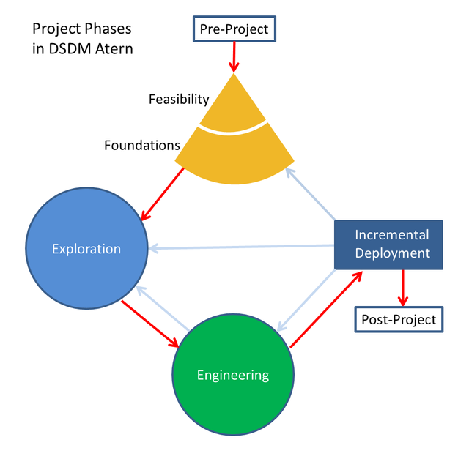

### **Phase de pré-projet**

Cette phase a pour but de bien prioriser du projet selon le contexte ; la priorisation se fera selon les autres projets en cours de réalisation.

* **Objectifs :**
* Mettre en place une application permettant de gérer les comptes des clients de la banque "RIMBanque" (ouverture, consultation, modification et clôture de comptes)
* Offrir aux clients la possibilité de consulter l'historique de leurs opérations validées et de commander un chéquier
* Permettre aux clients de déposer, de retirer et de transférer de l'argent sur leur compte ou sur le compte d'un autre client de la banque ou d'une autre banque
* Proposer aux clients la possibilité de réaliser des paiements en ligne à l'aide d'une carte bancaire associée à leur compte
* Permettre à l'administrateur de l'application de valider les comptes

### **Phase de faisabilité**

La phase de faisabilité permet de décider si le projet est viable que ce soit techniquement ou commercialement. Cela se fera grâce à une analyse où les solutions potentielles seront réfléchies ainsi que le coût et les délais envisageables.

Lors de cette phase, il faut également s’assurer de la viabilité du projet et de s’assurer que le projet est justifié au niveau besoin. Est-ce que le coût/besoin est viable ?

### **Phase de fondations**

La phase de fondations permet d’établir une base solide et durable de la compréhension du projet. Il est essentiel d’avoir une vision du projet qui soit bien définie et partagée entre l’équipe du projet.

//On doit sortir de cette phase en sachant exactement à quels besoins //répondra le projet quand il sera terminé.

Cette phase contient :

**Conception** : L'équipe de conception utilise les exigences définies pour concevoir l'architecture de l'application et les interfaces utilisateur. Le processus de conception est également itératif et les utilisateurs sont consultés pour valider les choix de conception.

* **Exigences métier** :
* L'application doit être sécurisée et protégée contre les accès non autorisés
* Les clients doivent être en mesure de consulter leur compte en temps réel et de suivre l'historique de leurs opérations
* Les dépôts et retraits doivent être immédiats, tandis que les virements doivent être traités en 24 heures
* Les paiements en ligne doivent être sécurisés et protégés contre les fraudes

### **Phase d’exploration et la phase Engineering (la phase de développement)**

Cette phase de développement est celle où les équipes mettront du Time boxes pour travailler de façon incrémentale et itérative.

1. DSDM utilise également des outils pour gérer les projets, tels que

* Le Timebox : un délai fixe pour terminer une phase ou une activité
  + Nous fixons 1 à 2 semaines pour réaliser des activités spécifiques
* l'utilisation de Product Backlog : liste des exigences pour un produit ou une solution :
* Analyse et conception
* Authentification et registre
* Gestion des utilisateurs
* Gestion des comptes (création, validation, consultation)
* Gestion des opérations sur les comptes (Retrait, dépôt, transaction dune compte et virement, historique)
* payement en ligne
* Le MoSCoW prioritisation : la prioritisation des exigences.
  + Activités 1
  + Activités 2
  + Activités 3 s
* l'utilisation de Prototypage pour une meilleure compréhension des besoins
* l'utilisation de l'itération pour une livraison rapide des produits

### **Phase de déploiement**

La phase de déploiement est la phase où l’on va mettre le produit en production (et non la recette directement incluse dans la phase de déploiement).

Il est important de lier les releases aux impératifs business afin d’en proposer des logiques.

### **Phase de Post-projet**

Cette phase finale a pour but de mesurer les performances business du produit afin de s’assurer qu’il se dirige vers les résultats attendus définis lors de la phase de fondation.

1. **Les Rôles** :

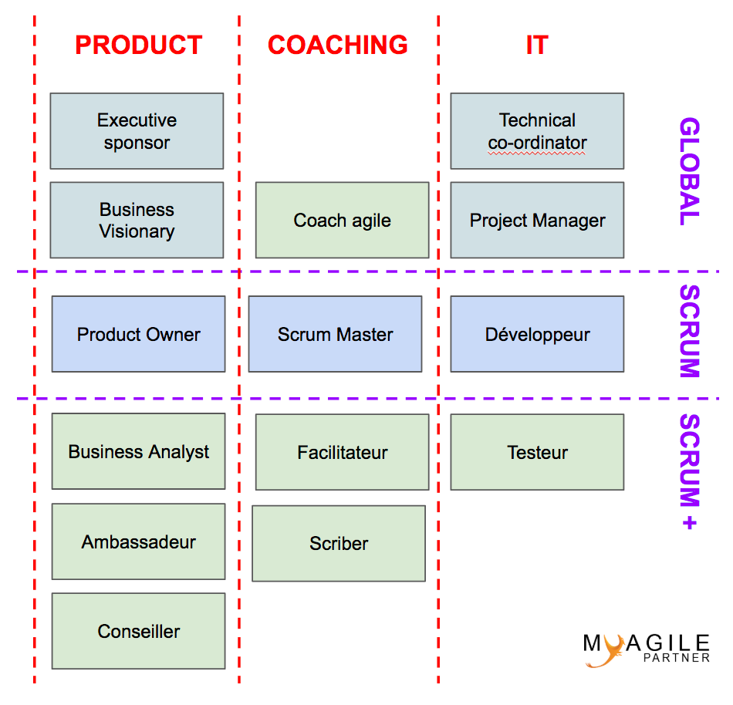

La méthode DSDM utilise également une série de rôles clés, tels que

1. Le responsable de projet (Project Manager) : Dans notre cas est représentée par les professeurs :
2. Dr: Sidi Cheik
3. Dr: Fatimetou Elmoustapha Med Saleck
4. Dr: EL-bennany Med Mahmoud
5. Dr: Abderrahman
6. **Coach agile** : Est représenter par Dr :Fatimatou med Saleck
7. Le responsable du produit (Product Manager ou Executive Sponsor) : Dans notre cas est représenté par les professeurs :
   * Dr: Sidi Cheik
   * Dr: Fatimetou Elmoustapha Med Saleck
   * Dr: EL-bennany Med Mahmoud
   * Dr: Abderrahman
8. L’équipe de projet (Project Team ou **Technical co-ordinator**) : une équipe compose par (
9. Mohamedou Ahmed Mahmoud
10. Mohamed Abdellahi Sidi Mohamed
11. Lebatt alloul
12. Elhacen Med Soueilim

)

* Un responsable de l'analyse des besoins : (

1. Mohamedou Ahmed Mahmoud
2. Mohamed Abdellahi Sidi Mohamed

),

* Un architecte technique : (

1. Lebatt alloul
2. Elhacen Med Soueilim

) ,

* Un responsable des tests : (

1. Elhacen Med Soueilim

),

1. Les utilisateurs finaux (End Users) : Rimbanque et ses clients.

# **Exemple Cas d'utilisation DSDM**

1. **Les Rôles** : La méthode DSDM utilise également une série de rôles clés, tels que
2. Le responsable de projet (Project Manager) : Dans notre cas est représentée par les professeurs :
3. Dr: Sidi Cheik
4. Dr: Fatimetou Elmoustapha Med Saleck
5. Dr: EL-bennany Med Mahmoud
6. Dr: Abderrahman
7. Le responsable du produit (Product Manager) : Dans notre cas est représenté par les professeurs :
   * Dr: Sidi Cheik
   * Dr: Fatimetou Elmoustapha Med Saleck
   * Dr: EL-bennany Med Mahmoud
   * Dr: Abderrahman
8. L’équipe de projet (Project Team) : une équipe compose par (
9. Mohamedou Ahmed Mahmoud
10. Mohamed Abdellahi Sidi Mohamed
11. Lebatt alloul
12. Elhacen Med Soueilim

)

* Un responsable de l'analyse des besoins : (

1. Mohamedou Ahmed Mahmoud
2. Mohamed Abdellahi Sidi Mohamed

),

* Un architecte technique : (

1. Lebatt alloul
2. Elhacen Med Soueilim

) ,

* Un responsable des tests : (

1. Elhacen Med Soueilim

),

1. Les utilisateurs finaux (End Users) : Rimbanque et ses clients.
2. **Les Phases** : Voici comment le projet de développement d'une application pour gérer les comptes clients de RIMBanque pourrait être mené en utilisant la méthodologie DSDM
3. Définition des exigences : Les exigences du projet sont définies en collaboration avec les utilisateurs finaux, c'est-à-dire les administrateurs de l'application et les clients de RIMBanque. Les exigences sont définies en utilisant une approche itérative, en créant un prototype pour recueillir les commentaires des utilisateurs. Les exigences sont priorisées en fonction de leur importance.

* **Objectifs :**
* Mettre en place une application permettant de gérer les comptes des clients de la banque "RIMBanque" (ouverture, consultation, modification et clôture de comptes)
* Offrir aux clients la possibilité de consulter l'historique de leurs opérations validées et de commander un chéquier
* Permettre aux clients de déposer, de retirer et de transférer de l'argent sur leur compte ou sur le compte d'un autre client de la banque ou d'une autre banque
* Proposer aux clients la possibilité de réaliser des paiements en ligne à l'aide d'une carte bancaire associée à leur compte
* Permettre à l'administrateur de l'application de valider les comptes
* **Exigences métier** :
* L'application doit être sécurisée et protégée contre les accès non autorisés
* Les clients doivent être en mesure de consulter leur compte en temps réel et de suivre l'historique de leurs opérations
* Les dépôts et retraits doivent être immédiats, tandis que les virements doivent être traités en 24 heures
* Les paiements en ligne doivent être sécurisés et protégés contre les fraudes

1. Conception : L'équipe de conception utilise les exigences définies pour concevoir l'architecture de l'application et les interfaces utilisateur. Le processus de conception est également itératif et les utilisateurs sont consultés pour valider les choix de conception.
2. Développement : Le développement est réalisé en utilisant une approche de cycle de vie court, avec des itérations d'une durée de deux semaines. Les fonctionnalités sont développées en priorité en fonction des exigences prioritaires. Les tests sont réalisés à chaque itération pour s'assurer que les fonctionnalités développées sont conformes aux exigences.
3. Livraison : Le système est livré en temps et dans les limites du budget prévu. Les utilisateurs sont formés pour utiliser le système et un support est mis en place pour gérer les demandes de modification des utilisateurs.
4. Maintenance : La maintenance est réalisée pour s'assurer que le système répond aux besoins des utilisateurs à long terme. Les utilisateurs sont consultés régulièrement pour recueillir des commentaires sur les fonctionnalités existantes et les demandes de modification.
5. Analyse de fin de mois: L'analyse de fin de mois est réalisée pour permettre à l'entreprise de comprendre la situation globale des comptes clients, cela peut être fait par des rapports, des études ou des systèmes de suivi automatique de la performance.
6. **Planification** : DSDM utilise également des outils pour gérer les projets, tels que

* Le Timebox : un délai fixe pour terminer une phase ou une activité
  + Nous fixons 1 à 2 semaines pour réaliser des activités spécifiques
* l'utilisation de Product Backlog : liste des exigences pour un produit ou une solution :
* Analyse et conception
* Authentification et registre
* Gestion des utilisateurs
* Gestion des comptes (création, validation, consultation)
* Gestion des opérations sur les comptes (Retrait, dépôt, transaction dune compte et virement, historique)
* payement en ligne
* Le MoSCoW prioritisation : la prioritisation des exigences.
  + Activités 1
  + Activités 2
  + Activités 3 s
* l'utilisation de Prototypage pour une meilleure compréhension des besoins
* l'utilisation de l'itération pour une livraison rapide des produits

En utilisant DSDM, RIMBanque sera en mesure de mettre en place rapidement une application de gestion de comptes clients qui répond aux besoins de ses utilisateurs, tout en étant souple pour s'adapter aux changements futurs.